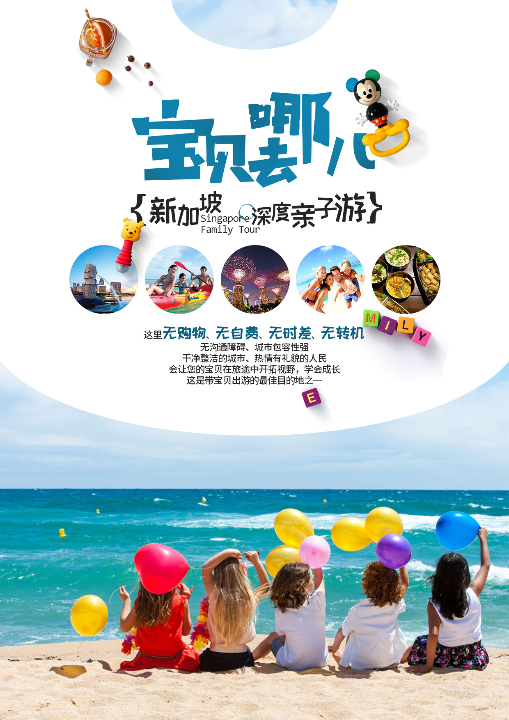
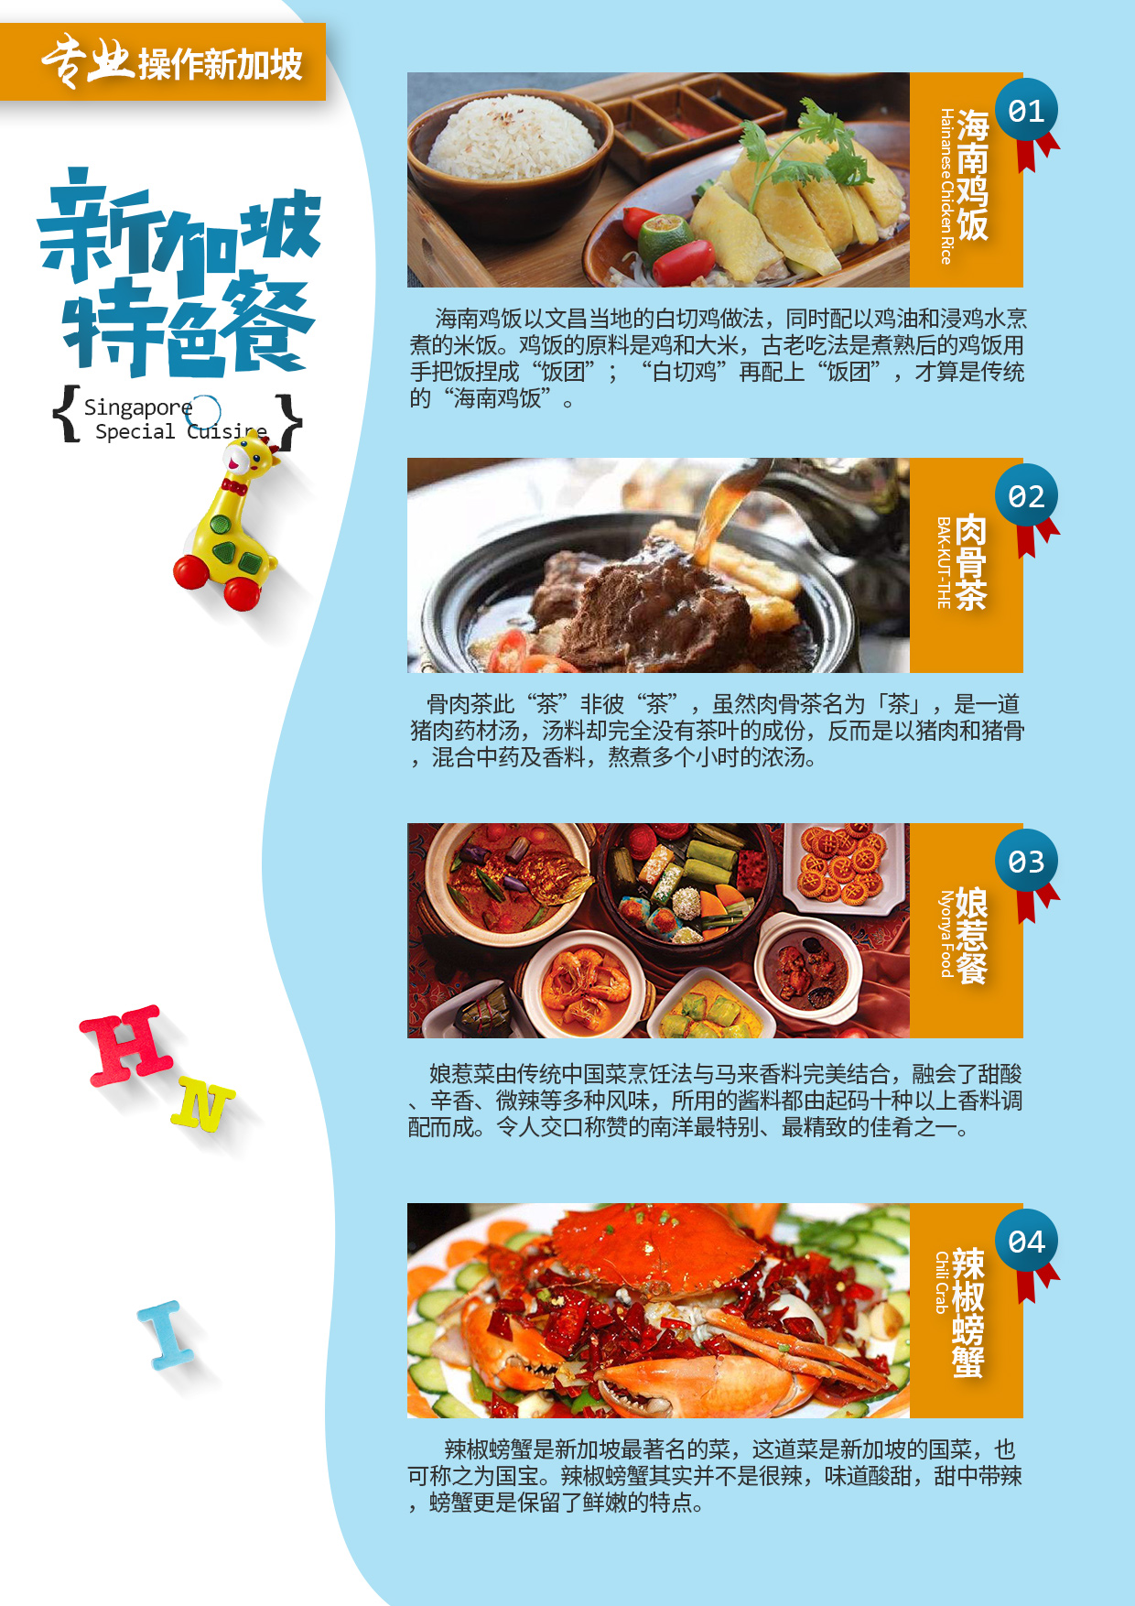
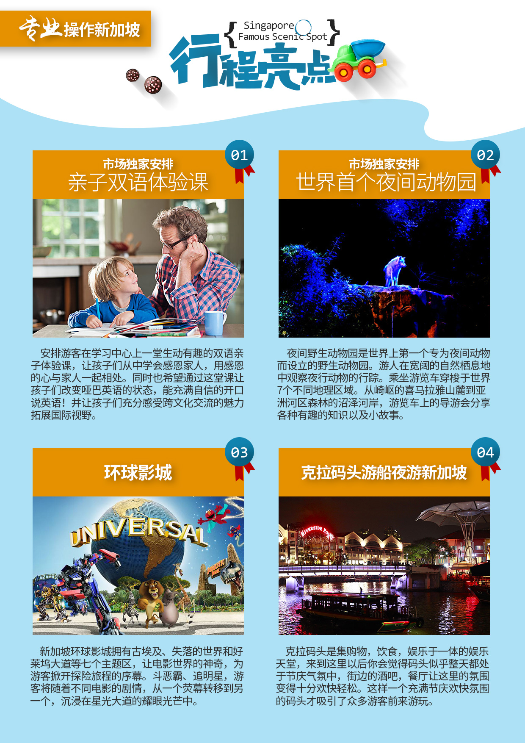
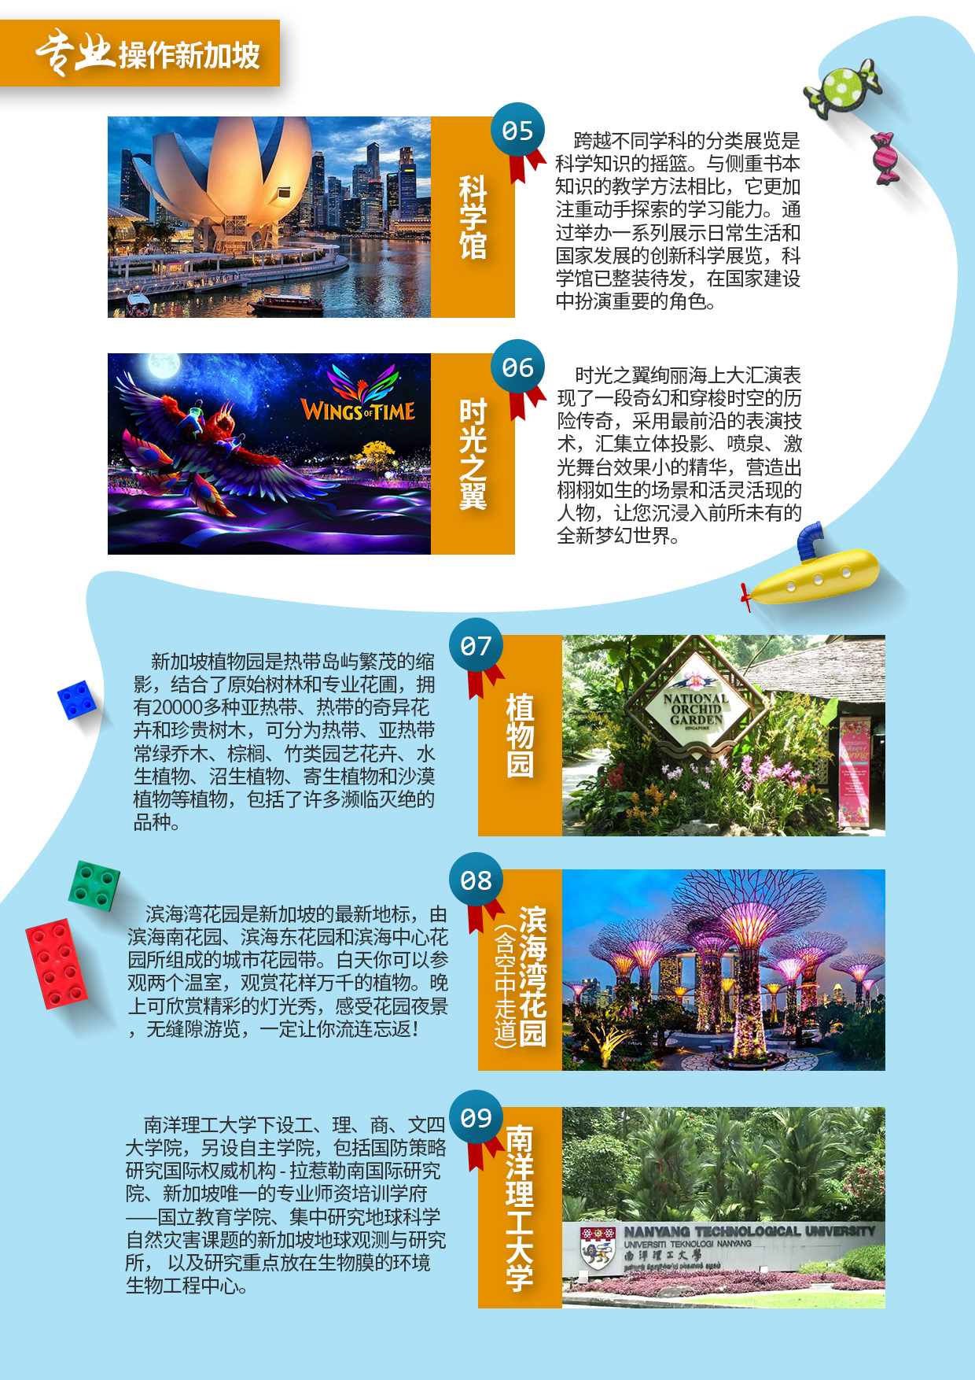
第一天 | 成都-新加坡 参考航班：3U8093 1400-1840  于指定时间在双流机场集合，搭乘国际航班飞往新加坡，抵达后入住酒店，为明天的精彩行程做好准备。 | 市区酒店  四星
 | 早餐：/ 午餐：/ 晚餐：飞机餐
第二天 | 独家特色！在新加坡知名大学上一堂生动有趣的【双语亲子体验课】  早餐后，特别安排同学们在新加坡国立大学/或南洋理工大学的学习中心上一堂生动有趣的双语亲子体验课，不仅让家长和孩子们亲身感受到在世界一流大学的课堂中上课的体验，同时由专业的双语老师通过多种生动有趣的方式，让家长和孩子们一起去完成一项充满意义的活动—这也是新加坡学校每个孩子必须完成的一项任务：用中英文去制作一份“Family Tree”（家庭树），看看自己对于家庭的了解到底有多少？让孩子们从中学会感恩家人，用感恩的心与家人一起相处。同时也希望通过这堂课让孩子们改变哑巴英语的状态，能充满自信的开口说英语！并让孩子们充分感受跨文化交流的魅力、拓展国际视野。  午餐后，前往参观科学馆，这里是世界尖端科学中心之一，有超过19个展览区和频繁的巡回展览，描绘了科学的奇迹和奥妙，激发起参观者的想象力。这里所容纳的一千多件奥妙神奇的互动式展品，包括外层空间、地球、生态系统、人体、技术和视错觉等各类科学内容，让同学们实时领略到科学有趣的一面！各种新奇的动手活动让同学们参与其中，为他们提供寓教于乐的机会，激发他们探索科学的热情！  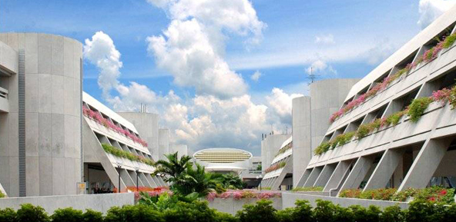  接着前往参观南洋理工大学--这所当今世界上颇具声誉的大学，在全球最好大学排名前50位。素有花园之称的南洋理工大学的校园独具特色，美丽的“云南园”更是让人流连忘返。南大华裔馆建于1953年，是南洋理工大学的行政楼，目前主要用于南洋理工大学历史图片展览，加强世界各地对华人社区的了解。通过参观，可以让同学们更能深刻地了解何谓海外华人，华人移民的历史，以及海外华人在各领域做出的杰出贡献，从而激发同学们了解世界、增强好学上进的动力。  游览结束后送回住处休息。 | 市区酒店  四星
 | 早餐：饭店内享用 午餐：中式桌餐/大学食堂体验餐 晚餐：中式桌餐
第三天 | 新加坡-名胜世界（环球影城）（含往返接送）  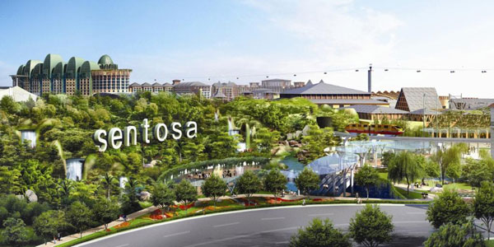  【圣淘沙名胜世界】，作为亚洲顶级一站式综合娱乐城和独一无二的家庭度假目的地，新加坡圣淘沙名胜世界集吃喝玩乐购及住宿于一身，让时尚年轻一族、全家大小、会奖企业等都可于此欢度悠闲假期，是一个可让全家陶醉其中的综合度假胜地，缤纷多彩的体验让人目不暇接，尽享疯狂欢乐的美好时光。【新加坡环球影城主题公园】是孩子们的最爱，内设七个电影主题区，令人恍若进入银幕中的精彩世界。主题公园内有各种惊险刺激的乘船/乘车体验和户外表演，还能一睹电影明星的风采。新加坡环球影城有24 个电影主题游乐设施和景点中的 18 个是专为新加坡而设计的。24项不同主题的游乐设施中有18项专为新加坡影城设计和修改 。包括全球最高的双轨过山车和全球首创"变形金刚3D对决"机动游乐项目。七大主题区，每个主题区的设计都别具一格。您将在好莱坞区发现著名的好莱坞星光大道，当您进入纽约区时，迷人的城市天际线尽在眼前，包括地铁入口的实体模型。您还能进入电影场景，体验飓风的破坏力，感受史蒂文斯皮尔伯格 (Steven Spielberg) 电影中的特效。紧张刺激的游乐设施科幻城市 (Sci-Fi City) 中有著名的变形金刚过山车：终极 3D 之战 (TRANSFORMERS The Ride: The Ultimate 3D Battle) 游乐项目，您可以在紧张刺激的三维战场中与邪恶势力战斗。在古埃及区伸手不见五指的环境中，室内过山车上的木乃伊和圣甲虫令人惊声尖叫，毛骨悚然，不寒而栗。来到马达加斯加(Madagascar)，来一次酣畅淋漓的河面漂流之旅吧。惊险刺激各种表演同样精彩万分。年轻人一定喜欢遥远王国城堡(Far Far Away) 中的怪物史瑞克 (Shrek) 4D探险之旅。趣味无穷的电影体验让您亲身感受电影世界的魅力。在失落的世界(Lost World)，亲眼目睹现场表演水世界 (WaterWorld) 中的玩命特技和爆炸。  晚餐后欣赏【时光之翼】，水幕表演堪称声光与音乐的奇异组合，利用光电与激光效果，诉说生命之旅的平凡故事，放松心情，倾听领会。相互交织的激光，探照灯，LED，视频投影仪和巨大的流水屏幕营造出令人震撼的视觉效果。（表演可能因天气原因无法安排观赏，敬请谅解）。 | 4星酒店
 | 早餐：饭店内享用 午餐：园区自理 晚餐：含
第四天 | 新加坡（滨海湾花园、金沙娱乐城、夜游克拉码头、）  【鱼尾狮塑像】鱼尾狮像坐落于市内新加坡河畔，是新加坡的标志和象征。该塑像高8米，重40吨，鱼尾狮是在1964年由范克里夫水族馆馆长布仑纳设计的，旅游局在1966年把鱼尾狮注册为它的商标，于1971年委托新加坡著名工匠，林浪新先生雕塑，并于1972年5月完成。在鱼尾狮像背面的一小块场地有四块石碑，碑文讲述了鱼尾狮象征新加坡的故事。您可以在导游的安排下找到最佳的角度拍照留念。  【滨海湾花园】，随后前往滨海南花园是滨海湾花园中最大的一个花园，占地54公顷。它毗邻滨海湾综合度假胜地，由英国园林建筑公司Grant Associates 设计。这座生机勃勃、活力四射的花园将展示最优秀的热带园艺和园林艺术，拥有大量的热带花卉、色叶植物等。（报价含上空中走道）  【金沙娱乐城】下午前往新加坡地标建筑—金沙娱乐城（约30分钟），感受新加坡造型最独特酒店—金沙酒店的宏伟气势，置身集豪华酒店、大型商场、会展中心、等项目于一体的综合娱乐城之中。  连接滨海湾与滨海中心的螺旋桥被誉为新加坡的又一座地标建筑，是世界上首座曲线桥。这座拥有全球首个“双螺旋”结构的大桥，设计灵感源于亚洲文化中的阴阳学说，据说可为滨海湾带来财富、幸福与繁荣。螺旋桥的结构非常精密，堪称工程技术中的一朵奇葩。大桥的五座观景平台位置十分优越，随意登上其一，您便能纵览新加坡天际线的全景风光，以及滨海湾的活动盛况。如果您想收获难忘的回忆，这座屹立于市中心的建筑奇迹一定不会让您失望。  【克拉码头游船河】晚餐后前往乘船游览新加坡河及两岸风光。这里曾今是用来卸货的一个小码头，经过开发后这个码头已经今非昔比了，这里成为了新加坡市区最新的一个娱乐场所，克拉码头是集购物，饮食，娱乐于一体的娱乐天堂，来到这里以后你会觉得码头似乎整天都处于节庆气氛中，街边的酒吧，餐厅让这里的氛围变得十分欢快轻松。在2008年时，在码头湖畔建造了高达165米的摩天轮，使得这片区域更加美不胜收。正是这样一个充满节庆欢快氛围的码头才吸引了众多游客前来游玩，随后返回酒店休息 | 4星酒店
 | 早餐：饭店内享用 午餐：中式桌餐 晚餐：中式桌餐
第五天 | 新加坡（新加坡植物园、乌节路、夜间动物园）  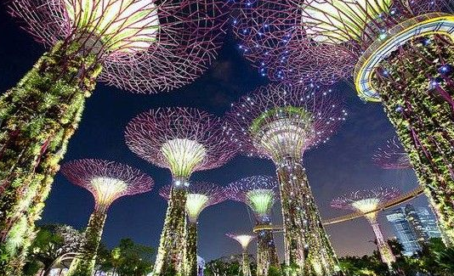  早餐后 【牛车水－唐人街】前往游览新加坡，让您感受一下华人在当地的生活。这里有新加坡当地的一些民俗服饰，您可以任意选购。再前往参观亚拉街的【甘棒格南】，【苏丹回教堂】，领略新加坡多元文华传统与风俗习惯。  【新加坡植物园】午餐后前往新加坡著名的植物园参观，新加坡以胡姬花而著称，因此，如果不看看其享誉全球的植物园，您的新加坡之旅就不算完美。新加坡植物园占地 64 公顷，园内布满了各式优美的园艺和植物。这里是热带岛屿繁茂的缩影，美丽的植物，清新的空气，一定让你身心愉悦，神清气爽，沉醉于鸟语花香中目不暇接。  植物园中的一大亮点是著名的国家胡姬园，超过1000个品种、多达2000个混合品种的胡姬花将为您带来一场视觉的盛宴。这里还有众多由世界名人和国家领导人命名的胡姬花，千万朵姹紫嫣红的新加坡国花，一定会给您留下难忘的印象。  然后前往新加坡有名的购物中心地带－乌节路，让您享受在新加坡这个购物天堂的尽情尽兴。在这里，新加坡本地及国际著名的百货公司争相林立，时尚精品店、名牌专卖店和经济柜台数不胜数，露天咖啡馆和美食餐厅星罗棋布，打造了世界一流的购物天堂。每年这条繁华的大道上都有各式各样的世界性的活动，您可以在这里大开眼界并享受大型购物中心的便利设施，也可于有名的国际免税购物店，享受作为贵宾的特别优惠。  晚餐后接着到夜间动物园，这是世界上第一个专为夜间动物而设立的野生动物园，园区内居住着超过2500只动物，自然的夜间栖息环境也为游客提供了独特的游园体验。在草木丛生的动物园里，你可以乘坐游览车或步行来游园，在宛如月光的特别照明下，观察这些夜行动物的行踪。“游览车探险行”是园区内最具特色的游园体验，你可以乘坐游览车穿梭于7个不同的地理区域，近距离观察野生动物的一举一动。你不仅要眼观四周，还得耳听八方，黑夜中随时可能传来动物的鸣叫声。除了观赏野生动物，园内还有精彩的演出，娱乐性十足，令人称赞。 | 4星酒店
 | 早餐：饭店内享用 午餐：中式料理 晚餐：中式桌餐
第六天 | 新加坡（ 自由活动）AIR成都 3U8094 1940-0020 （单趟送机）  全天自由活动，任您畅游狮城。然后前往机场返回温馨的家。 | 飞机上
 | 早餐：饭店内享用 午餐：自理 晚餐：温暖的家

费用包含：
1、机票：成都-新加坡往返机票、含税；
2、签证：新加坡团体旅游签证；
3、酒店：全程新加坡酒店5晚（2人一间）；
4、用餐：5个早餐7个正餐（特色餐：海南鸡饭、肉骨茶、娘惹餐、辣椒螃蟹）正餐餐标80元/人/餐
5、导游：全程专业领队带队，新加坡当地优秀中文导游；
6、旅游车：空调旅游巴士
7、保险：含旅行社责任险、出境旅游意外保险30元/人。
8、门票：科学馆+华裔馆+环球影城+时光之翼+空中走道+游船+胡姬园+夜间动物园含园内小车

费用不含：
- 护照费、航空保险（自愿购买），其他自娱自乐费用，不可抗力因素引起的额外开支，矿泉水，任何会展、节假日期间酒店附加费

签证资料：有效期6个月以上的护照并备有3页以上的空白签证页
参考酒店：新加坡当地四星酒店5晚（2人一间）

出境游安全须知：

亲爱的各位游客，首先感谢大家参加我社的旅游团，以下是我社出团前的安全须知，请大家仔细阅读并遵守，否则由此造成的后果，请自行承担。
1、证件安全：
护照、签证、身份证、信用卡、机船车票及文件等是出国(境)旅游的身份证明和凭据，必须随身携带，妥善保管。证件一旦遗失或被偷被抢，要立即报告领队并向警方报案，同时请警方出具书面遗失证明，必要时向所在国申请出境签证并向我国驻所在国使领馆提出补办申请；若因客人保管不当造成的遗失和损毁，后面所造成的损失由客人自行承担，旅行社只是协助客人处理。
2、人身安全：
①请严格遵守有关国际公约和出境游目的地国家（地区）的入境法规，不得携带违禁药品，不得参与目的地国家（地区）禁止从事的活动。陌生人提出帮忙携带东西的要求，亦不应受托带行李，以防因挟带如毒品、枪械等违禁品，触犯法律。
②为了确保旅行团顺利出行，防止旅途中发生人身意外伤害事故，请游客在出行前做一次必要的身体检查，如存在下列健康问题的病患者，请勿报名，如隐瞒参团发生事故，责任自负： （1）传染性疾病患者，如传染性肝炎、活动期肺结核、伤寒等传染病人； （2）心血管疾病患者，如严重高血压、心功能不全、心肌缺氧、心肌梗塞等病人； （3）脑血管疾病患者，如脑栓塞、脑出血、脑肿瘤等病人； （4）呼吸系统疾病患者，如肺气肿、肺心病等病人； （5）精神病患者，如癫痫及各种精神病人；（6）严重贫血病患者，如血红蛋白量水平在 50 克 / 升以下的病人； （7）大中型手术的恢复期病患者； （8）孕妇及行动不便者。
③传染病、精神病等患者如危及其他游客的健康和安全，其本人或者法定监护人应当承担赔偿责任。
2、住宿安全：
入住酒店后，请自觉遵守酒店的相关规定，正确使用房间电器等设施，不要在床上吸烟，不要把衣物放在电灯台架上；如游客选择消费酒店的配套健身娱乐设施（如游泳池、健身房等），请务必注意人身、财产安全；非本公司安排的活动，本公司仅限于提醒告知义务。
3、餐饮安全：
在旅游途中，请在指定或下榻的宾馆餐厅用餐，不要购买和饮用地摊或小商贩提供的饮料食品，以免造成肠胃不适或中毒。
4、交通安全：
①要熟悉所在国的交通信号标志，遵守交通规则，不要强行抢道，也不要随意横穿马路；
②在国外乘坐旅游车时，不要乘坐第一排的工作人员专座，此专座设有工作人员保险， 但游客乘坐一旦发生意外是得不到赔付的；
③在乘坐飞机或乘车时要系好安全带；
④不要在飞机起飞后和降落前使用手机和相关电子用品；不要把头和手伸出旅游车外； ⑤在乘坐船、快艇等水上交通工具时，要穿救生衣(圈)；
5、观光游览安全：
①在旅游途中，贵重物品请随身携带，不要放在酒店或旅游车中；不要把现金和贵重物品放在托运行李、外衣口袋或易被割破的手提包中，以免丢失；在酒店入住期间，请保护好自己的人身安全，酒店有安全标志，请自觉遵守。在拍照、摄像时注意往来车辆和有否禁柏标志，不要在设有危险警示标志的地方停留。
②游客应根据自身的生理、心理健康状况选择参加带有刺激性、危险性的游览项目，并注意人身安全。在从事户外活动或者水上活动时，请谨记领队、导游或者相关工作人员安全提示，留意景点的安全标识，切勿违反安全规定。请勿参加非本公司推荐的户外活动或者其他有危险性的活动，否则后果自负。
③行程中或者自由活动期间，游客应当选择自己能够控制风险的活动项目。除特殊团队外，本公司不安排高风险活动，也敬请游客尽量不要去参加此类活动，如游客坚持参加，请自行承担风险。自由活动请大家结伴而行，在自由活动期间的安全自行负责。
④水上活动如游泳、水上摩托艇和快艇、水上跳伞、潜水等注意事项：
参加水上活动宜结伴同行，并了解活动场地是否合法及器材是否正当使用和操作，听从专业教练指导，潜水装备不能替代游泳能力，不会游泳者，不要尝试。事先了解地形、潮汐、海流、风向、温度、出入水点等因素，如上面因素不适合水上活动时，则不要勉强参加。参加外岛的活动行程，宜要求旅行社安排合法的交通船，严格遵守穿救生衣的规定，且应全程穿着，如未提供救生衣，则应主动要求。乘坐游艇及水上摩托艇，不跨越安全海域，不在水上摩托艇、快艇 、降落伞等水上活动范围区内游泳。注意活动区域之安全标示、救援设备及救生人员设置地点。应注意自己的身体状况，有心脏病、高血压、感冒、发烧、饮酒及餐后，不参加水上活动及潜水，感觉身体疲倦、寒冷时，应立即离水上岸。避免长时间浸在水中及曝晒在阳光下，亦长时间憋气潜水、头晕导致溺毙；潜入水里时不使用耳塞，因压力会使耳塞冲击耳膜造成伤害。潜水时勿以头部先入水，并应携带漂浮装备。乘坐游艇前宜先了解游艇的载客量，如有超载应拒乘，搭乘时不集中甲板一方，以免船身失去平衡。对于旅行社安排行程之外的各种水上活动，参加前应谨慎评估其安全性及自身的身体状况。
6、关于旅游意外险的报赔
因下列情形之一，造成被保险人身故、残疾、Ⅲ度烧伤、支出医疗费用、支出医疗补充费用或身故处理费用的，保险公司不承担给付保险金的责任：
一、投保人对被保险人的故意杀害、故意伤害；
二、被保险人故意犯罪或抗拒依法采取的刑事强制措施；
三、被保险人自杀或故意自伤，但被保险人自杀或故意自伤时为无民事行为能力人的除外；
四、被保险人斗殴、醉酒，服用、吸食或注射毒品；
五、被保险人受酒精、毒品或管制药物的影响而导致的意外；
六、被保险人酒后驾驶、无合法有效驾驶证驾驶或驾驶无有效行驶证的机动车；
七、被保险人流产、分娩或投保前原有疾病；
八、被保险人因整容手术或其它内、外科手术导致医疗事故；
九、被保险人未遵医嘱，私自服用、涂用或注射药物；
十、被保险人参加潜水、跳伞、攀岩、探险、武术比赛、摔跤、特技表演、赛马或赛车等高风险运动；
十一、用于矫形、整容、美容、心理咨询、器官移植，或修复、安装及购买残疾用具（如轮椅、假肢、助听器、配镜、假眼、假牙等）的费用；
十二、被保险人体检、疗养或康复治疗。
十三、战争、军事冲突、暴乱或武装叛乱；
十四、核爆炸、核辐射或核污染；
本公司为旅游者赠送了旅游意外保险。团员在境外旅游中如发生意外伤害事故，应及时取证，做好记录，保留票据，并由当地职能机构出具证明。我公司根据具体情况向保险公司提出索赔，我社是协助客人索赔，客人与我司无任何赔偿关系。如果是由非意外原因引起的急性病，旅行社和保险公司概不负责任。
7、附加意外医疗保险金
被保险人在保险期间内遭受意外伤害，在卫生行政部门认定的二级以上医院治疗，保险公司对被保险人支出的、符合保单签发地政府基本医疗保险管理规定的、合理且必要的医疗费用，医疗费用在100元以上部分保险公司在意外伤害医疗保险金额限额内予以补偿。
被保险人因在保险期间内遭受意外伤害而住院医疗，至保险期间届满治疗仍未结束的，本公司继续承担意外医疗保险金给付责任至住院结束，最长可至意外伤害发生之日起第180日止。
被保险人因在保险期间内遭受意外伤害而门诊治疗，每次意外事故保险公司补偿以1200（含）元为限。
保险公司对每一被保险人所负的意外医疗保险金给付责任以意外伤害医疗保险金额为限，一次或累计给付的保险金达到意外伤害医疗保险金额时，保险公司对该被保险人的本项保险责任终止。

以上行程全文本人已细读并十分清楚条款内容，本人 （签名）以示同意

